附件3：

广西柳州市专业技术人员服务平台
职称申报操作说明
（2019.6）

本系统由广西智融科技开发有限公司提供技术支持
技术支持：07715861920/520；QQ群：419607068
目 录
第一章 登录系统 4
一、 广西柳州专业技术人员服务平台 4
二、进入系统 4
三．注册 4
四．登录系统 6
五．首页 6
第二章 职称申报 7
1、职称申报 ---开始申报 7
2、阅读评审须知，确认申报承诺书 8
3、选择评委会、专业、拟评资格 8
4、录入个人信息 9
5、提交申报 10
6、查看进度 10
7．网上缴费 12
8．修改申报单位 12
9．修改注册信息 13
第二章 单位版 13
1、地址 13
2、进入系统 14
3．注册 14
4． 单位登录系统 15
5． 单位审核 16
（1）单位管理 16
（2）、人员列表 16
（3）、审核资料 17
（4）、填写单位意见 17
（5）、上报、退回 18
（6）、单位其他功能 19
第三章 系列版 20
1、地址 20
2、进入系统 20
3、审核资料 21

第一章 登录系统

广西柳州专业技术人员服务平台
申报人员打开浏览器，访问地址： http://www.zyjs.lzsrsj.com/进入广西柳州市专业技术人员服务平台。
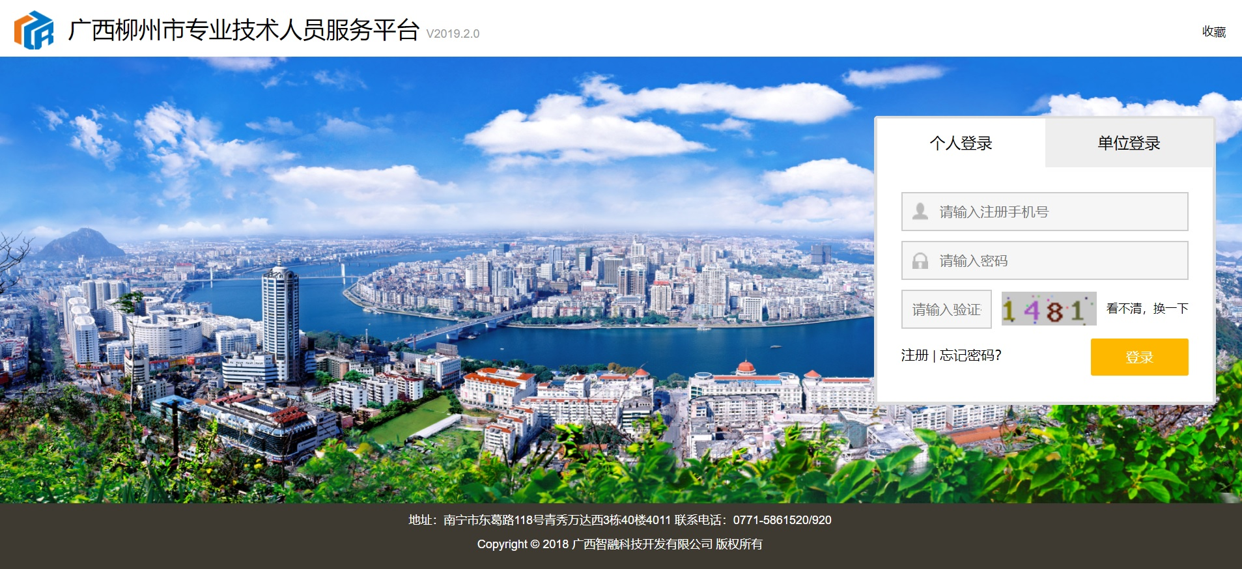

二、进入系统
点击业务系统主页“个人登录”按钮，进入个人申报版登陆界面。

三．注册
第一次登录的个人用户需要先完成注册，点击“注册”按钮进入申报人员注册界面。
机构秘钥：个人办理职称业务要经过单位审核推荐，机构秘钥向单位管理员索取。如果单位还没有注册可以暂时空，不影响注册和填写资料，在上报前用系统提供的“单位调整”功能，填写单位秘钥），机构秘钥的查看和生成请参阅单位管理使用说明
姓名、身份证号：必须填写申报人的真实姓名和身份证号。
注册手机（登录的用户名）：注册手机作为登录系统的用户名，请在注册时选用常用手机号码。
密码：设置登录系统的密码，如果忘记密码可以用手机找回密码
短信验证码：收入手机号码后，点击“获取短信验证码”，手机会收到短信验证码，在规定时间内填写手机收到的短信验证码。
验证码：根据提示输入图形验证码。点击“完成并提交”，即可完成注册。
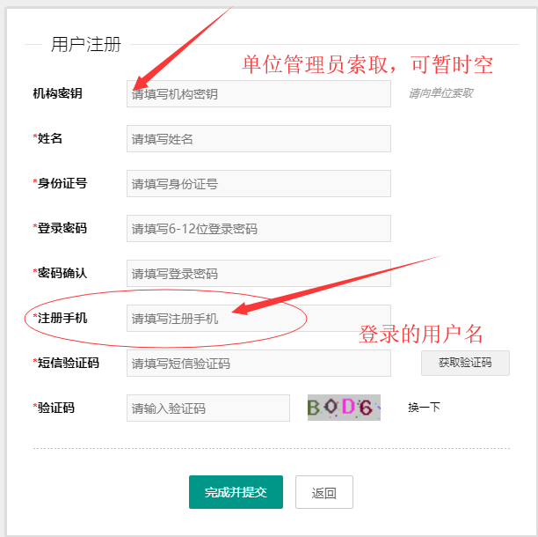

四．登录系统
注册成功后，返回申报登陆界面，输入注册时填写的手机号码、密码，按提示填写图形验证码，点击登录，进入个人申报首界面。
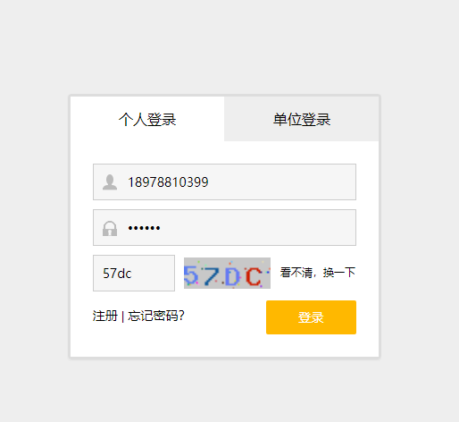

五．首页
首页展示功能菜单、查看通知公告、评审条件、评审进度，了解待办信息、可以更改手机、密码等个人信息。
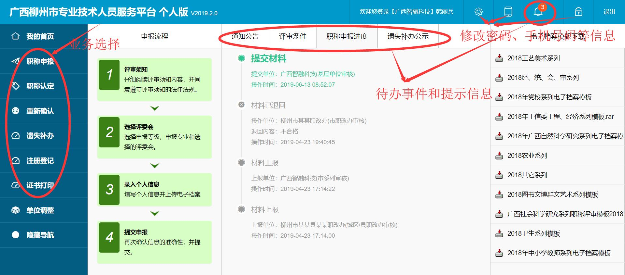
职称申报 职称认定 重新确认 遗失补办 注册登记 证书打印 单位调整

第二章 职称申报
选择职称申报, 点“开始申报”，阅读“评审需知”、确认评审承诺书，“选择评审会和专业”、进入“录入个人信息”填写资料，填写完成后“提交申报”。

1、职称申报 ---开始申报
左侧业务菜单中选择“职称申报”，点“开始申报”
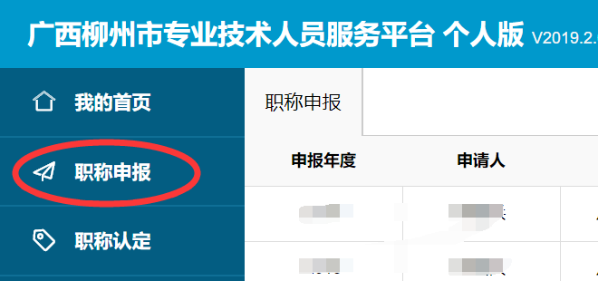
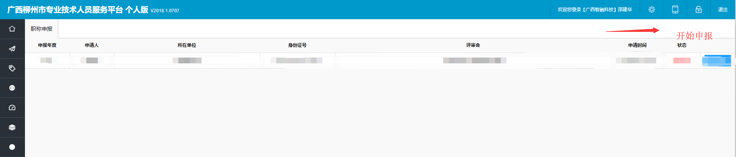

2、阅读评审须知，确认申报承诺书
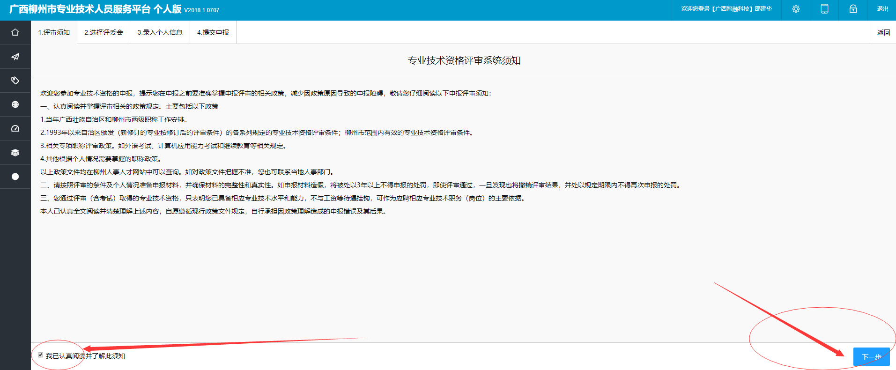

3、选择评委会、专业、拟评资格
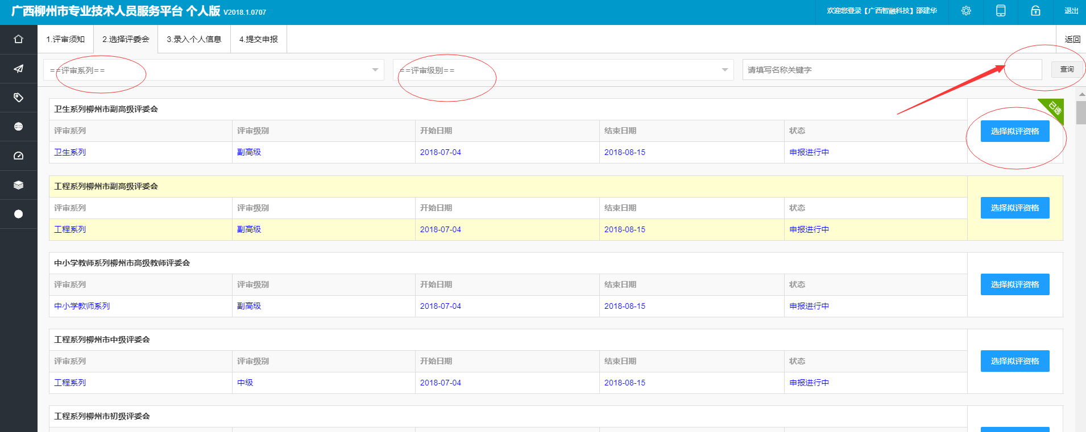
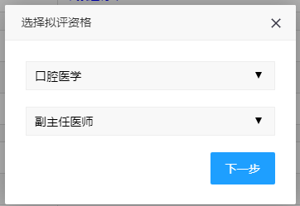

4、录入个人信息
系统按申报情况划分了若干表，申报人员依照表格式填写内容。比如第一表基本信息表。姓名、身份证号、评审会、拟评资格在注册和选评委会的时候已经填写的信息，自动显示；民族是选择项，双击后选择项显示出来。照片、身份证（正反面）、破格审批表等在填写了信息后，按提示上传图片（图片大小限定为1兆以内），单位信息填写了机构秘钥自动加载。
每一个表填写保存后，系统自动检查，填写规范完整的在表前画对勾表示已经完成。
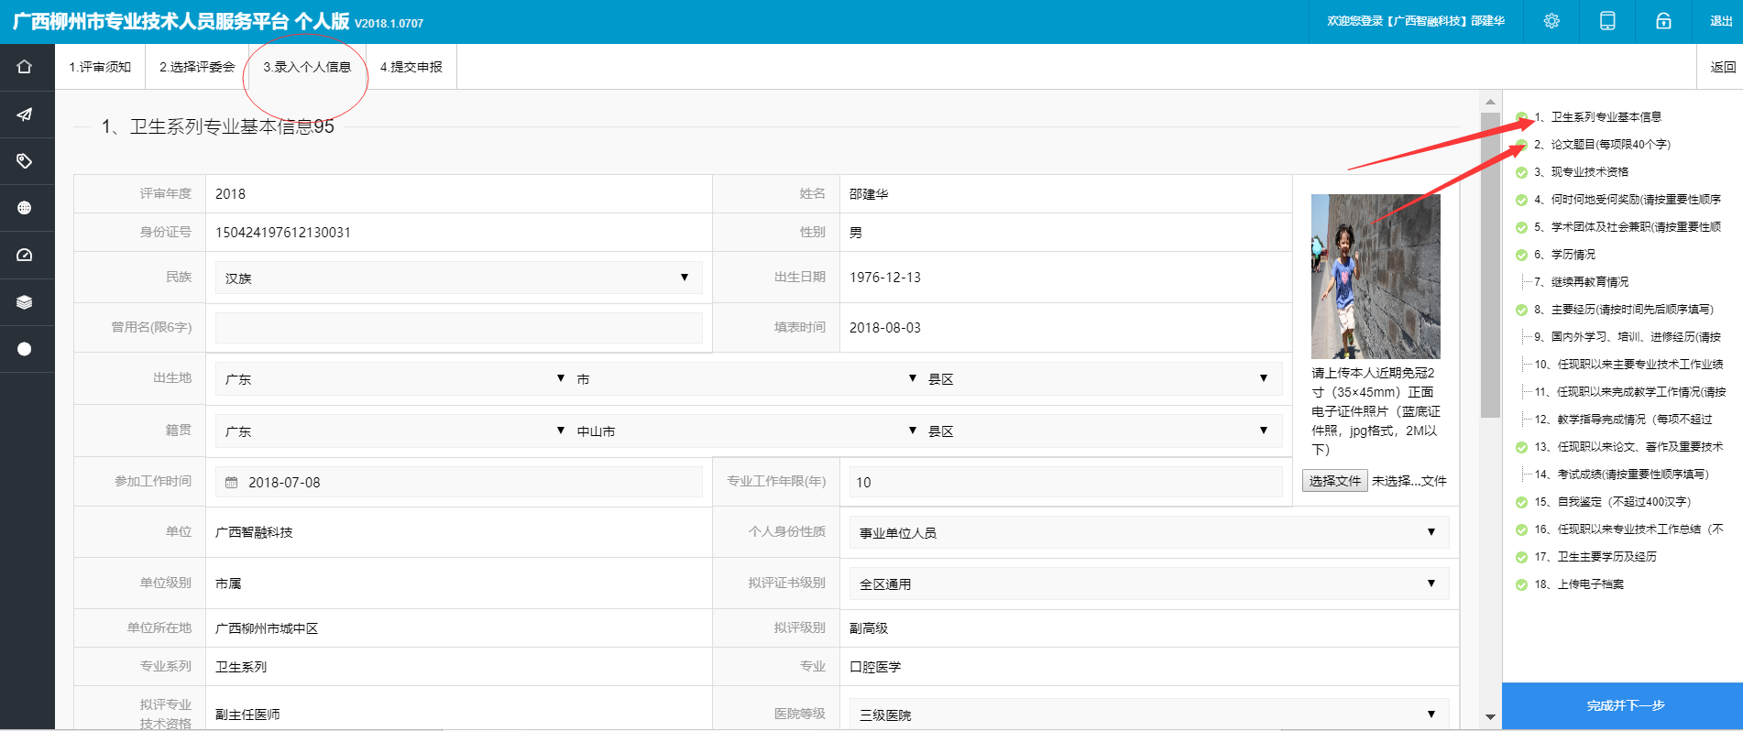
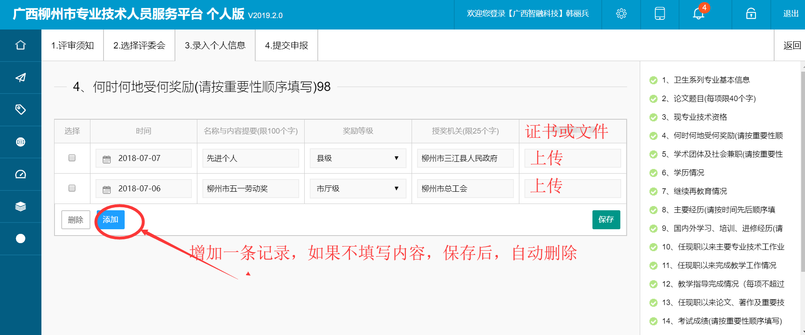

5、提交申报
根据系统提示，所有栏目按要求填写完毕，选择“提交申报”点击“完成并提交”，填写好的材料将提交到单位，提交后资料后，个人不能再修改资料。如果要补充资料，个人向单位提出申请，由单位退回后，个人才能补充修改。
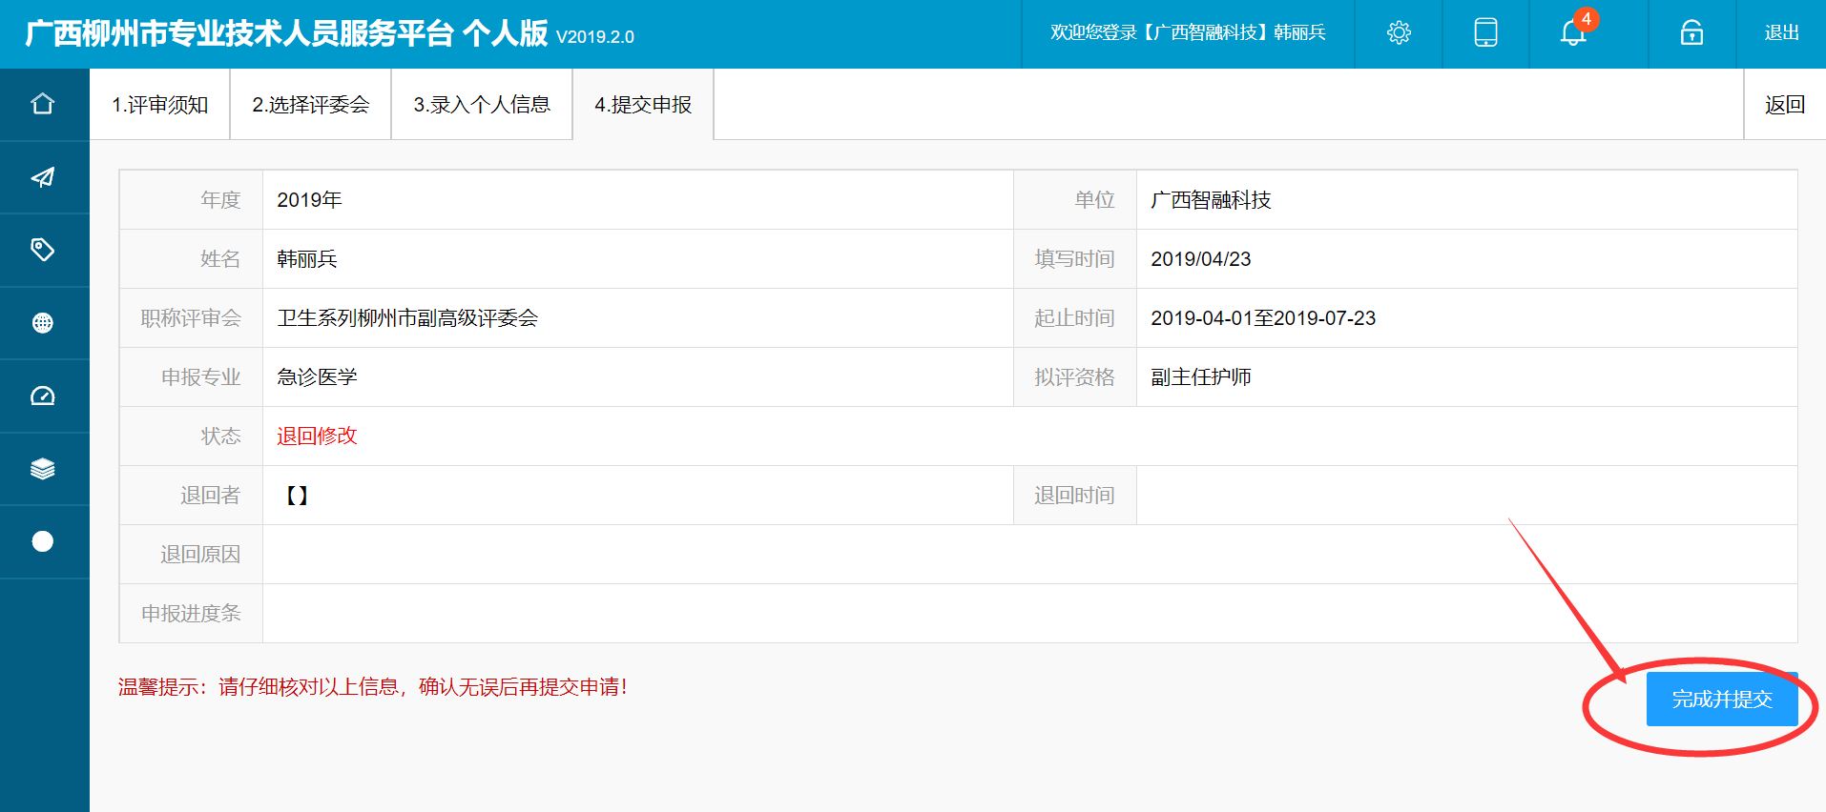

6、查看进度
个人可以在首页的”职称申报进度和申报详情查看审批和评审进度情况
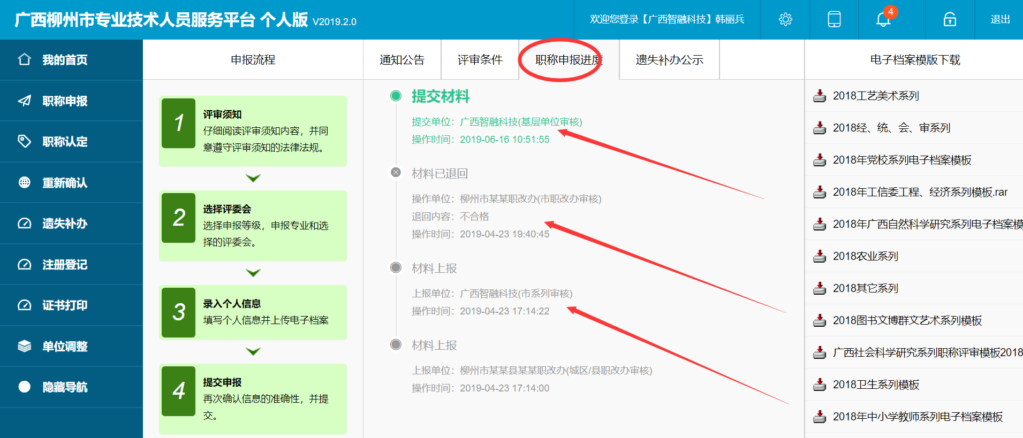

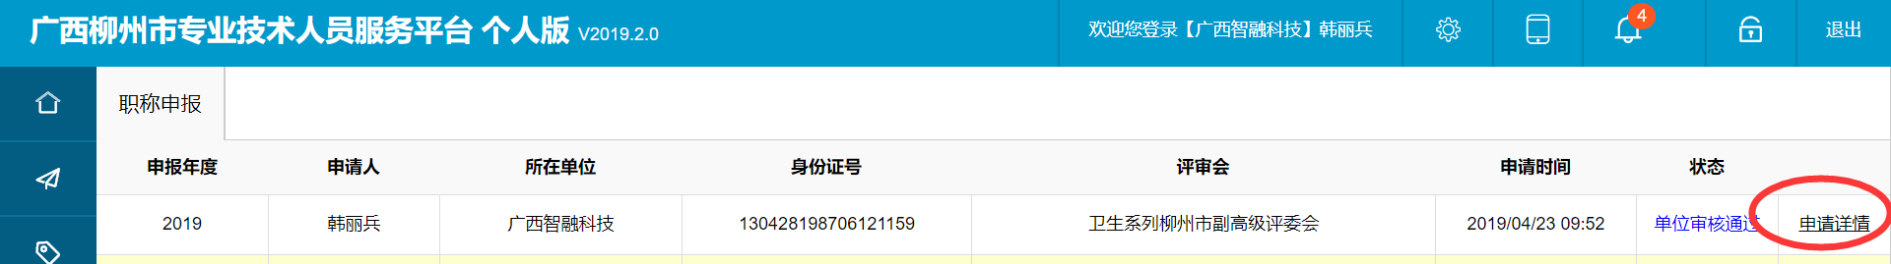
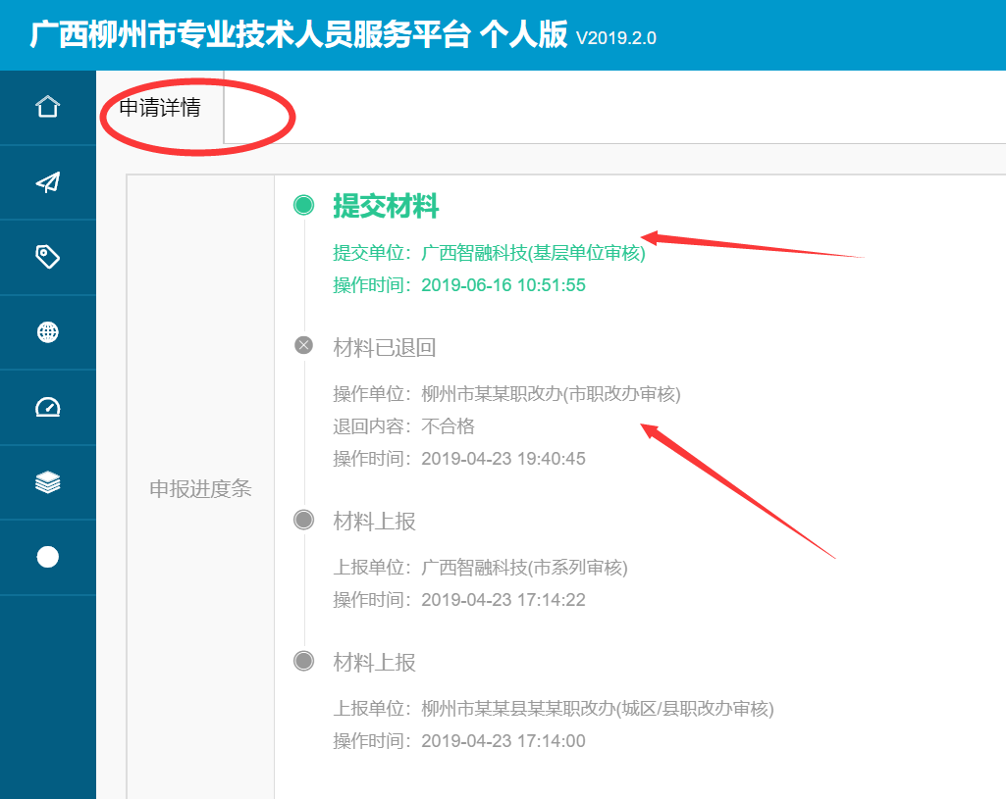
上传图片要求jpg格式，单张图片大小不超过1兆。业绩成果等其他证明材料在模板中做好后，另存成pdf格式统一上传，pdf大小限定为30兆。卫生系列的病案在模板中做好后另存成pdf格式上传。
填写完个人信息，上传了相关证明材料后，系统自动生成一份材料清单，申报人员可以依照清单检查所填资料。检查无误后可以提交资料到单位审核，在单位审核期间，申报人可以申请退还资料，对原有资料进修补充。

7．网上缴费
申报材料经评委会审核通过后，参评人会收到缴费短信通知，也可以在申报进度查询到缴费通知，点击“缴费”扫描缴费码缴费，成功后有提示成功信息。
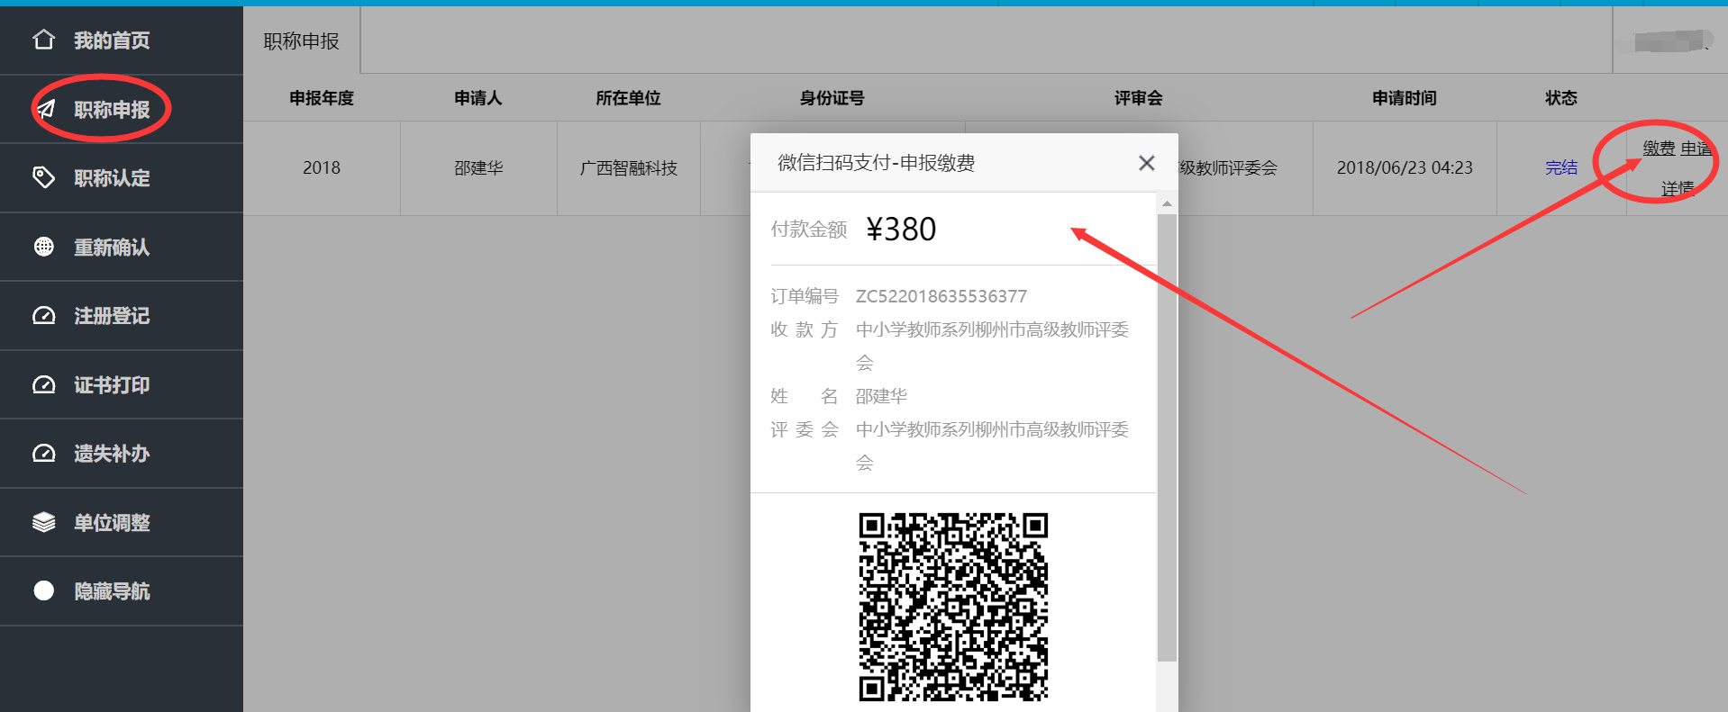

8．修改申报单位
点击“单位调整”，填写单位给申报人员的本单位的“机构秘钥”，如果在申报期间更换了单位，录入新单位的机构秘钥
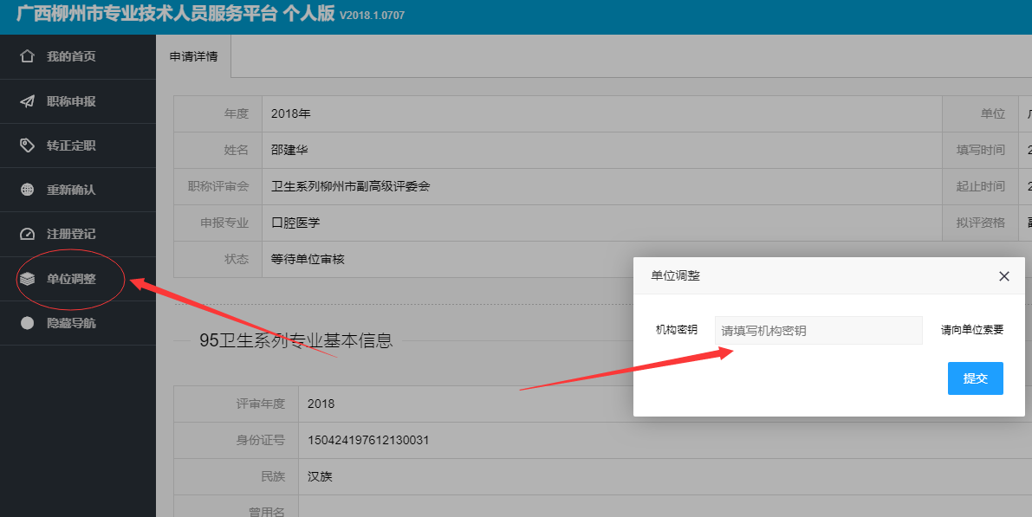

9．修改注册信息
申报人员姓名、身份证号、手机更换，可以写入新的手机号码，验证通过后，修改手机号码
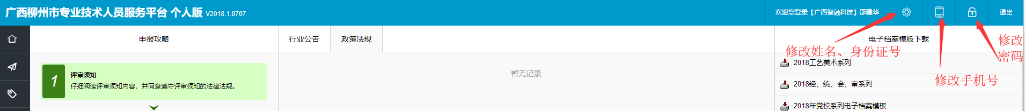

第二章 单位版

1、地址
单位审核人员打开浏览器，访问：http:// www.zyjs.lzsrsj.com,进入广西专业技术人员服务平台单位版。

2、进入系统
点击业务系统主页“单位登录”按钮，进入单位版登陆界面。

3．注册
单位首次使用需要先注册账号。在注册页面依次输入单位名称、统一社会信用代码、上传单位注册证件扫描件、承诺书、单位所在地、单位级别、联系人、联系手机、登陆名、密码、确认密码、验证码，点击“完成并提交”。
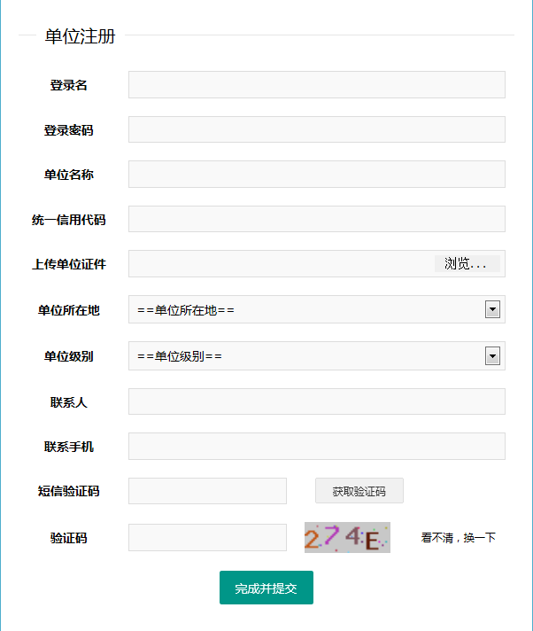

4． 单位登录系统
返回申报登陆界面，输入用户名、密码、验证码，点击登录，进入单位审核界面。单位可以有多名经办人，经办人在不在常用地址登录时，系统会要求手机验证。验证通过后才可以登录使用。
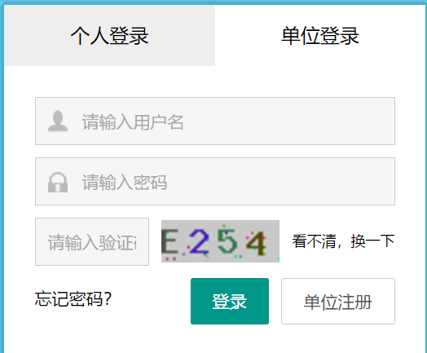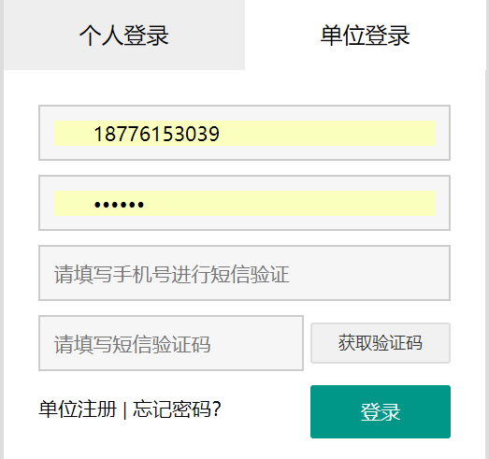

5． 单位审核

（1）单位管理
登录单位账号后进入单位版主页面。左侧菜单栏业务选择项，右上角为功能选择区，单位秘钥、单位信息、更换手机、修改密码等功能。
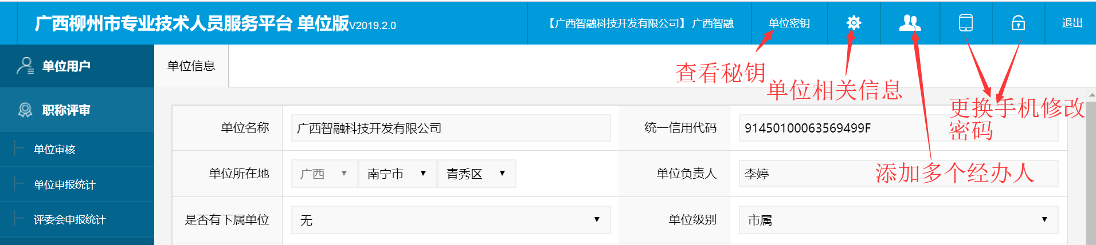

（2）、人员列表
在右侧选择“职称评审”---“单位审核”本单位申报人员的申报信息显示出来。
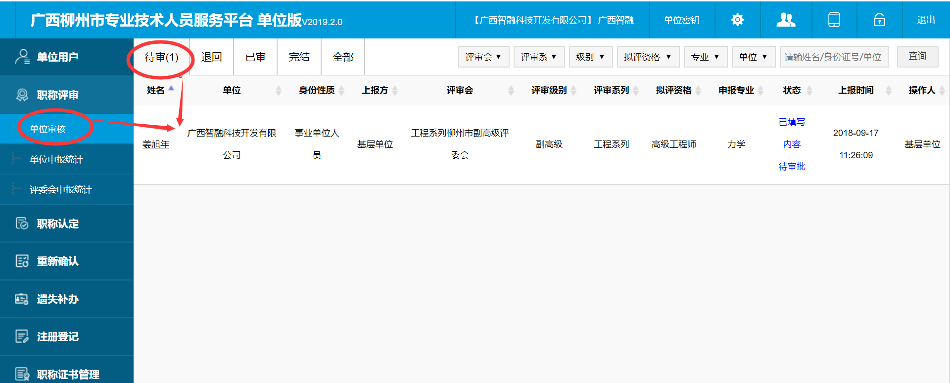

（3）、审核资料
点选某一个申报人员的姓名，可以查看详细信息。个人申报的各项信息查看审核后，由经办人填写单位推荐意见。
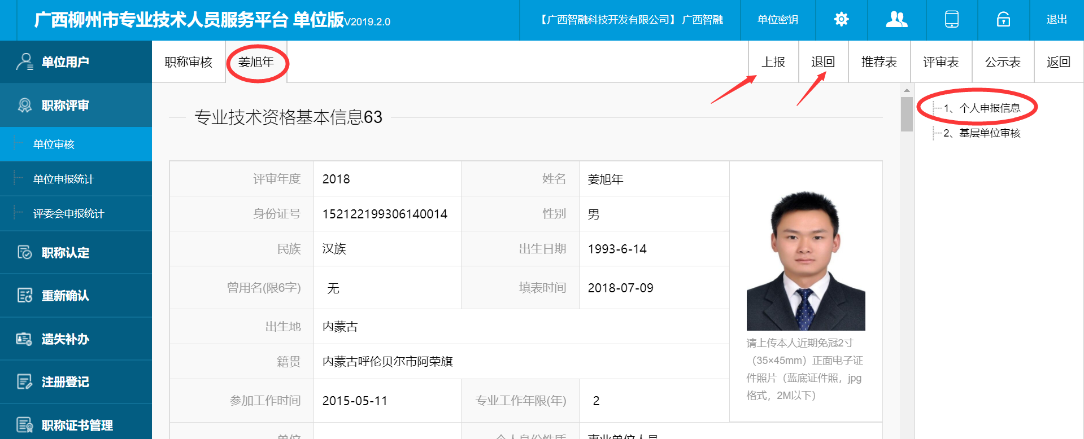

（4）、填写单位意见
填写公示情况、审议小组情况、公示信息、考核结果、单位审核意见等。单位可以在系统里生成公示表，打印后公示，也可以在系统里公示。
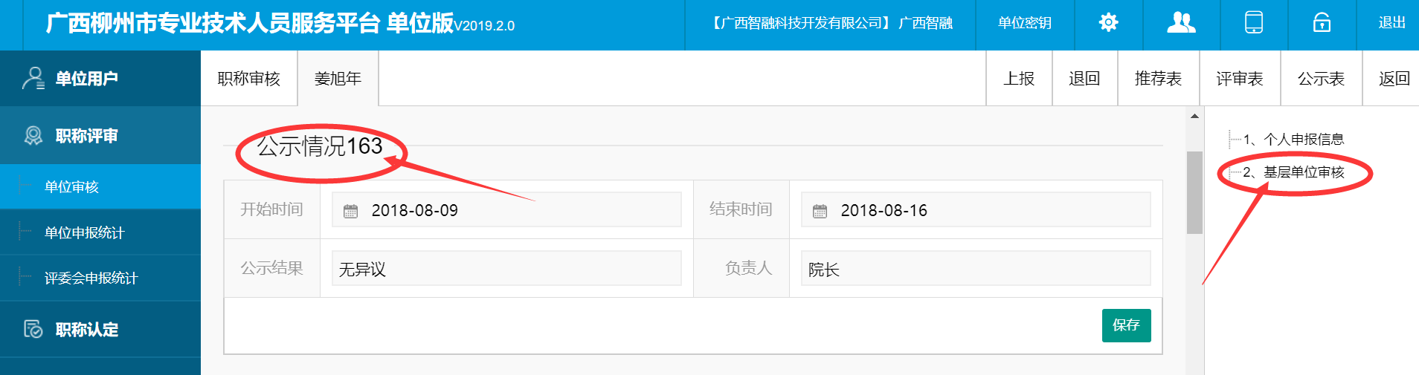

（5）、上报、退回
单位经过答辩、审议、公示并出具单位意见后，把符合要求的申报资料上报，不符合资料退回给个人。
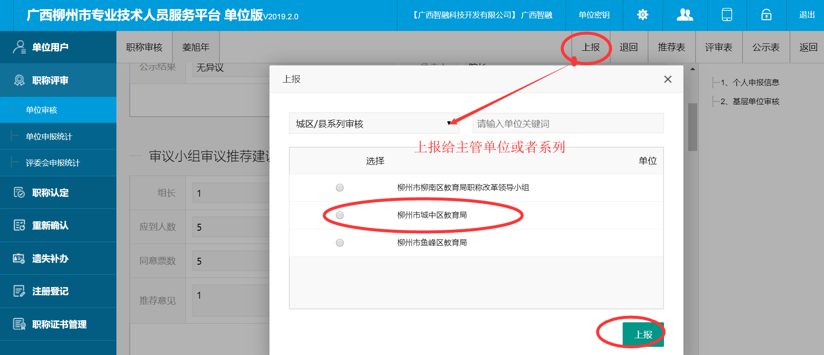
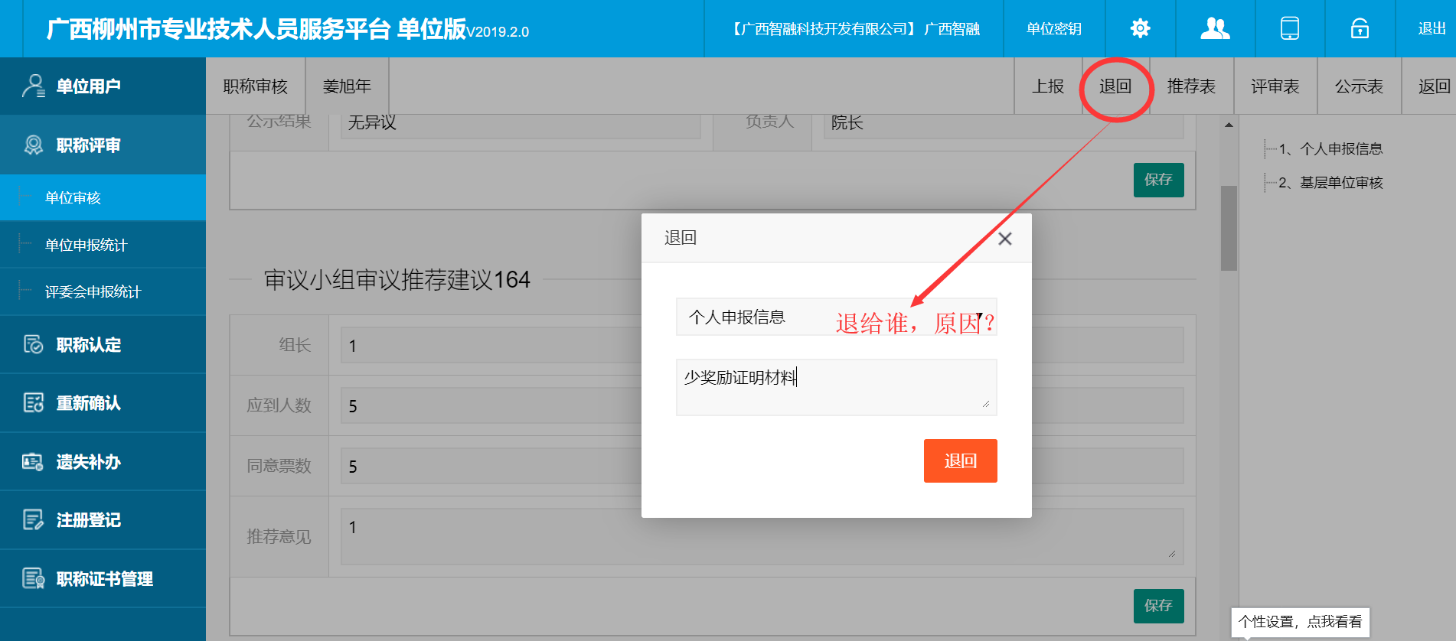

（6）、单位其他功能
单位用户
单位账号可通过“单位用户”功能查询本单位参评人员注册信息；
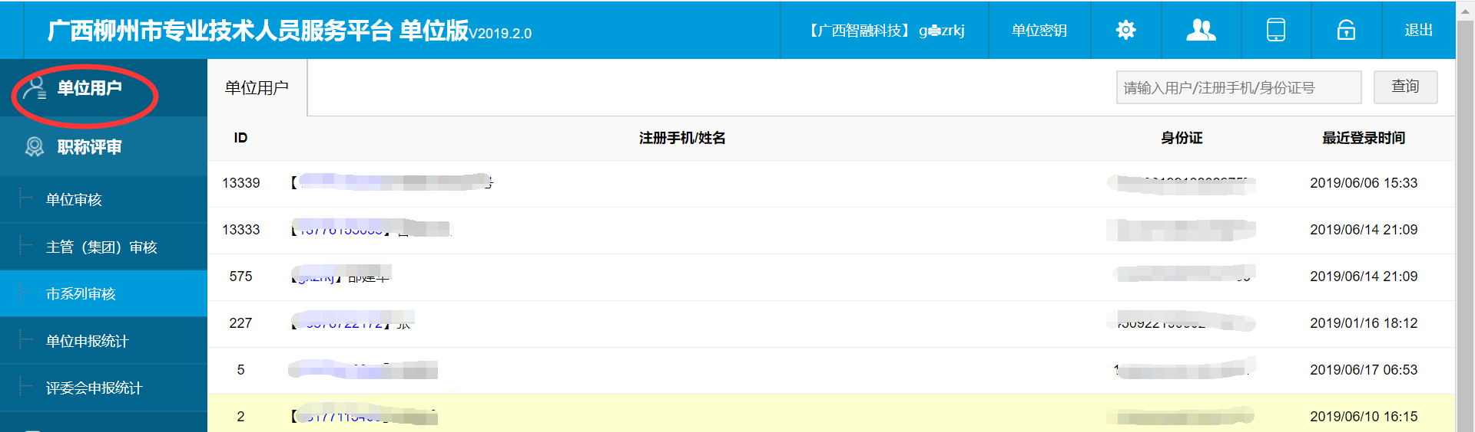
单位信息
单位账号可在“单位信息”功能模块完善或修改单位信息，并可上传单位的公章信息，系统生成电签章。
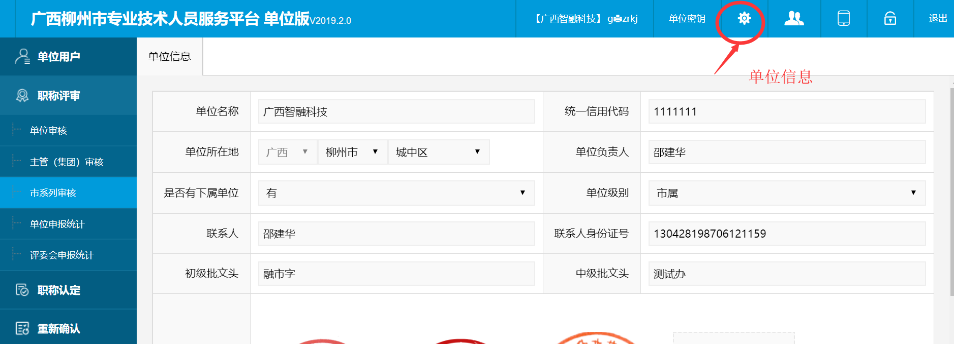
单位秘钥
单位秘钥是个人和单位建立所属关系的唯一凭证。单位生成单位秘钥发给申报个人，同单位的申报人员可以使用同一个秘钥。

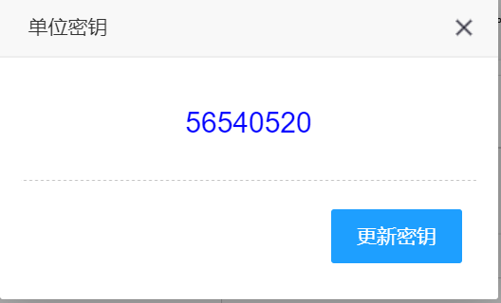

第三章 系列版

1、地址
单位审核人员打开浏览器，访问：http:// www.zyjs.lzsrsj.com,进入广西专业技术人员服务平台单位版。

2、进入系统
点击业务系统主页“单位登录”按钮，进入单位版登陆界面。注册用户登录系统，系列和单位的登录在同一窗口。

3、审核资料
点选某一个申报人员的姓名，可以查看详细信息。个人申报的各项信息查看审核后，由经办人填写单位推荐意见。
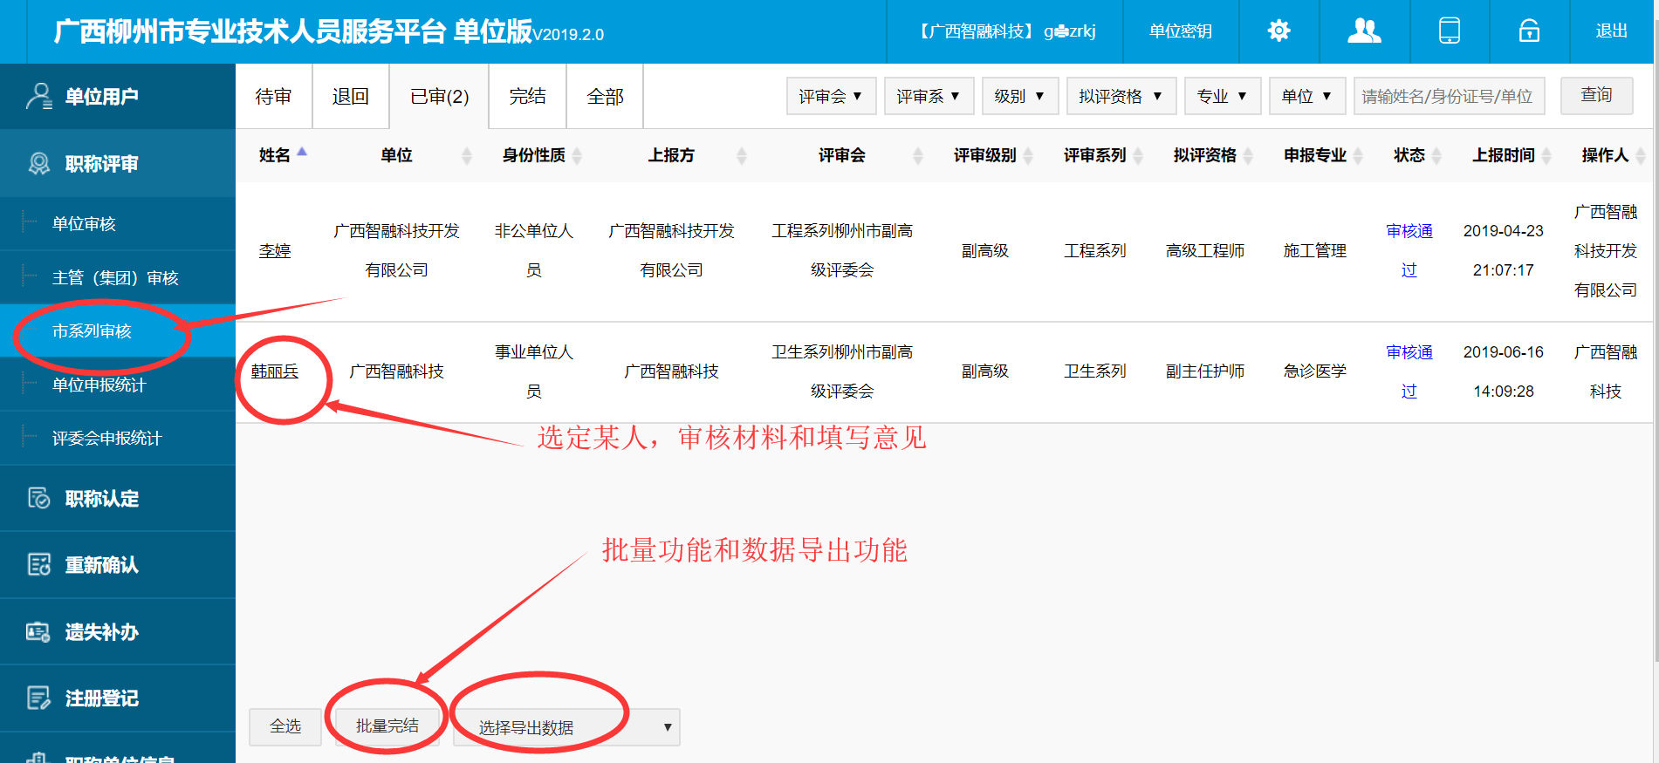
系列审核完资料后，符合的可以选择上报，不合格的资料退回给相应的层级（单位、个人），有评审权的评委会资料审核完后，选择完结，不再上报。准备组织评审。
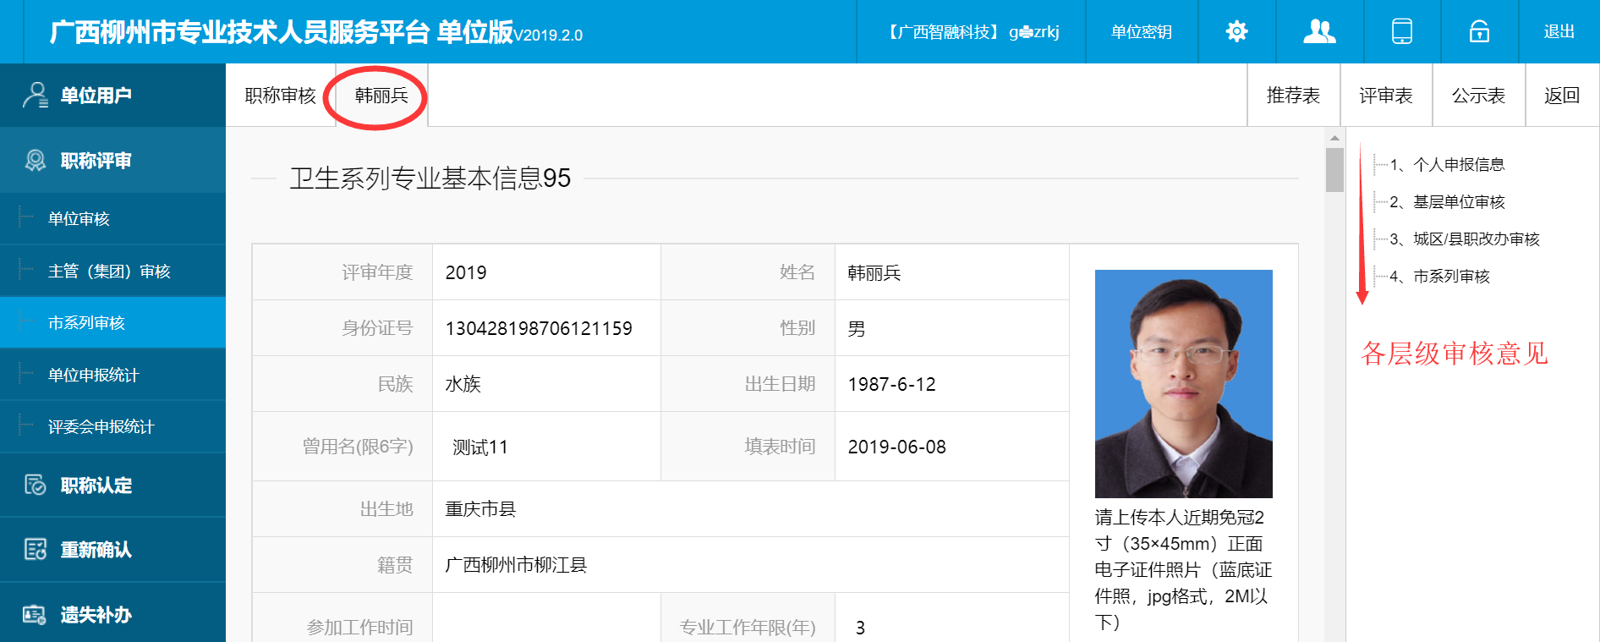

审核数据可以筛选、排序、导出


